

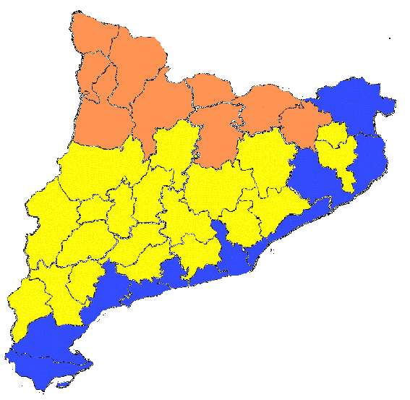

- http://www.laginesta.com/treballs2/5ep-tipus%20de%20comarques.html
- https://sites.google.com/site/comarquessegonstipologia/home
- http://www.xtec.cat/~nminguez/quart/Les%20comarques%20de%20Catalunya%204t-11.pdf
- http://www.xtec.cat/~nminguez/quart/Av%20Les%20comarques%20de%20Catalunya%204t-11.pdf
- http://apliedu.xtec.cat/wikiform/wikiexport/_media/cursos/curriculum/inf_pri/dpns/projecte/projecte1.pdf



- Una comarca és un conjunt de pobles que s'assemblen.

- Cada comarca té un paisatge característic (muntanyes, valls, neu, mar, camps, ...).

- Té un tipus d'activitat humana diferent (pagesos, ramaders, pescadors, ...).

- Els pobles d'una comarca es relacionen sovint els uns amb els altres.

- Catalunya es divideix en quatre províncies (Lleida, Barcelona, Tarragona i Girona), cada una d'aquestes províncies té paisatges i formes de vida molt variades.

- A la vegada aquestes províncies estan dividides en comarques, i aquestes també tenen un paisatge i una forma de vida pròpia.

- Catalunya té 41 comarques.

Nº | COMARCA | CAPITAL
1 | VAL D’ARAN | Vielha
2 | PALLARS SOBIRÀ | Sort
3 | ALT URGELL | La Seu d’Urgell
4 | CERDANYA | Puigcerdà
5 | RIPOLLÈS | Ripoll
6 | ALTA RIBAGORÇA | El Pont de Suert
7 | PALLARS JUSSÀ | Tremp
8 | BERGUEDÀ | Berga
9 | GARROTXA | Olot
10 | LA NOGUERA | Balaguer
11 | BAGES | Manresa
12 | OSONA | Vic
13 | SEGRIÀ | Lleida
14 | PLA D’URGELL | Mollerussa
15 | URGELL | Tàrrega
16 | SEGARRA | Cervera
17 | ANOIA | Igualada
18 | VALLÈS OCCIDENTAL | Sabadell i Terrassa
19 | VALLÈS ORIENTAL | Granollers
20 | GARRIGUES | Les Borges Blanques
21 | CONCA DE BARBERÀ | Montblanc
22 | ALT PENEDÈS | Vilafranca del Penedès
23 | TERRA ALTA | Gandesa
24 | RIBERA D’EBRE | Móra d’Ebre
25 | PRIORAT | Falset
26 | SOLSONÈS | Solsona
27 | PLA DE L’ESTANY | Banyoles
28 | ALT CAMP | Valls
29 | GIRONÈS | Girona
30 | ALT EMPORDÀ | Figueres
31 | BAIX EMPORDÀ | La Bisbal d’Empordà
32 | LA SELVA | Sta. Coloma de Farners
33 | MARESME | Mataró
34 | BARCELONÈS | Barcelona
35 | BAIX LLOBREGAT | St. Feliu de Llobregat
36 | GARRAF | Vilanova i la Geltrú
37 | BAIX PENEDÈS | Vendrell
38 | TARRAGONÈS | Tarragona
39 | BAIX CAMP | Reus
40 | BAIX EBRE | Tortosa
41 | MONTSIÀ | Amposta

Comarques de Muntanya: 9
- Són les comarques travessades per les Serralades dels Pirineus i Pre-Pirineus.
- El clima d'aquestes comarques és el clima d'Alta Muntanya. Hiverns freds i amb neu, estius suaus.
- Es dediquen a l’agricultura, la ramaderia i al turisme.
- La seva població és escassa. Les comunicacions no són bones.

 Comarques Litorals: 12
- El clima que predomina és el clima Mediterrani. Hiverns i estius suaus. Plou a la primavera i a la tardor.
- Són les comarques més industrialitzades.
- Tenen molta població i és on es troben les ciutats més importants. Les comunicacions són excel·lents.

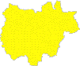Comarques d'Interior: 20
- Són les comarques de la Depressió Central.
- El clima predominant és el clima d'Interior. Estius molt calorosos i hiverns molt freds.
- Es dediquen principalment a l'agricultura, encara que també hi ha indústries.
- Aquestes comarques també tenen població, però no tant com les comarques litorals i no tan poca com les de muntanya.
- La ciutat principal és Lleida.
http://www.xtec.cat/~msolduga/menu/finestra/socials.htm#relleu

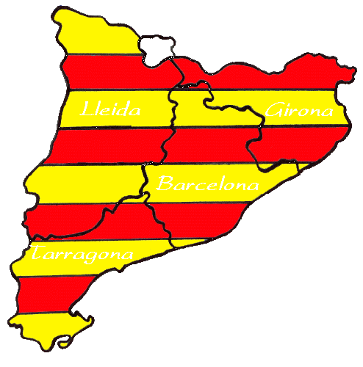

http://usuarios.multimania.es/mgil2243/Relleu.pdf

http://www.xtec.net/~ealonso/flash/catcom1cap.html
http://www.xtec.net/~ealonso/flash/catcom2.html
http://www.gencat.cat/municat/pagines/info/escola/escola.htm
http://www.xtec.cat/recursos/socials/mapes/index.htm (editor de comarques)



